上 海 电 力 大 学

《数字集成电路设计与分析》实验报告



实验题目： DC综合约束文件建立
专 业：
班 级 学号
姓 名
时 间 2023-11-08

- 实验目的
1. 掌握setup文件的编写
2. 了解DC的图形化界面
3. 熟悉基本的综合流程
- 实验任务及要求
对应DC逻辑综合实验手册pdf中的实验1
- 实验内容及步骤
任务1 提取目标库的时间单位
1 进入到 Lab3 目录下， 用 vim 打开common_setup.tcl文档，确认TARGET_LIBRARY_FILES变量。

2 输入以下命令，调用 Design Compile Topographical

dc_shell-topo | tee -l lab3.log
3 输入以下命令，提取目标库的时间单位

redirect -file lib.rpt {report_lib cb13fs120_tsmc_max}

任务2 创建时序约束文件
1 创建scrips目录，创建MY_DESIGN.con约束文件。

2 参照.solutions/MY_DESIGN.con文件输入约束内容。

# Remove any existing constraints and attributes
reset_design
####################
# CLOCK DEFINITION
####################

# A 333Mhz clock is a 3.Ons period:
#
create_clock-period 3.0 [get_ports clk]

# External clock source latency is 700ps or 0.7ns
#
set_clock_latency-source-max 0.7 [get_clocks clk]

# The maximum internal clock network insertion delay or latency is 300ps or 0.3 ns:
#
set_clock_latency -max 0.3 [get_clocks clk]

# The +/-30ps internal clock delay variation to register clock pins results in a 60ps worst case skew or uncertainty, if you launch
# late (+30ps) and capture early (-30ps)r; Add 40ps due to jitter and 50ps for setup margin;
# This equals 150ps or 0.15 ns of total uncertainty.
#
set_clock_uncertainty -setup 0.15 [get_clocks clk]
3 在 LINUX命令窗口输入以下命令，检查约束文件语法。

dcprocheck scripts/MY_DESIGN.con
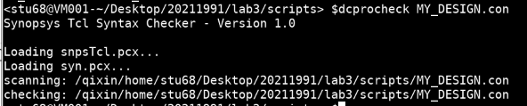
任务3 使用约束并验证约束
1 在 lab3 目录下，使用ls查看是否存在MY_DESIGN_LIB文件夹。
MY_DESIGN_LIB文件夹是Milkyway design library，任务1当中首次启动DC创建。

2 读取，链接，检查rtl/MY_DESIGN.v文件。
read_verilog rtl/MY_DESIGN.v
link
check_design
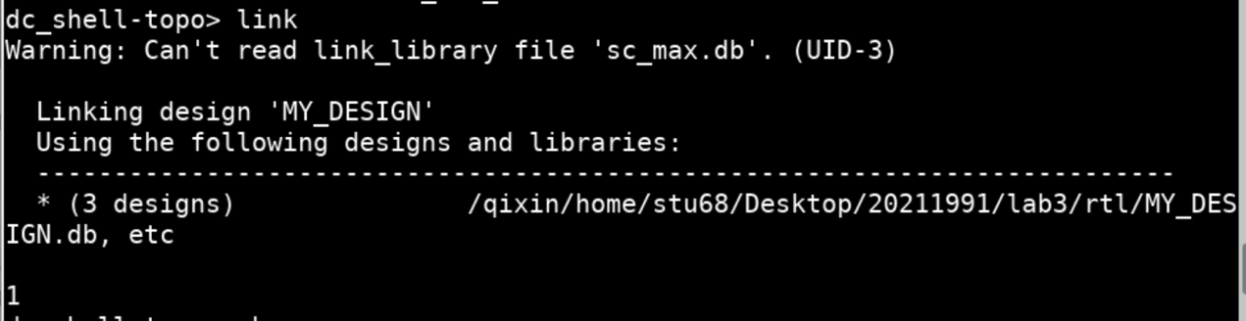
3 输入以下命令，调用约束文件。

source scripts/MY_DESIGN.con
4 输入以下命令，检验关键约束是否存在缺失或冲突

check_timing
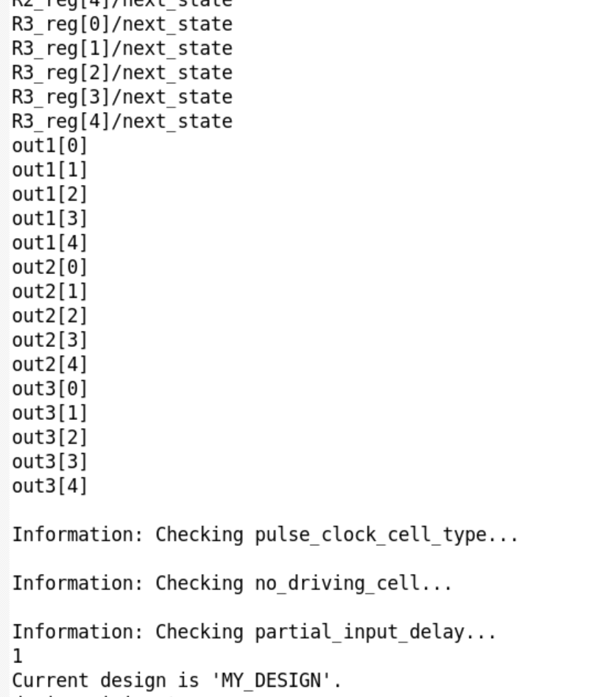

5 输入以下命令，验证时钟和端口约束
report_clock
report_clock -skew
report_port -pverbose
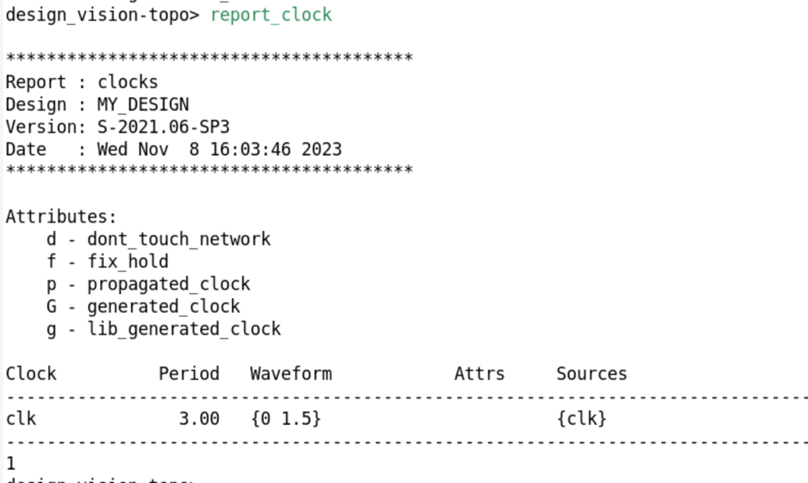
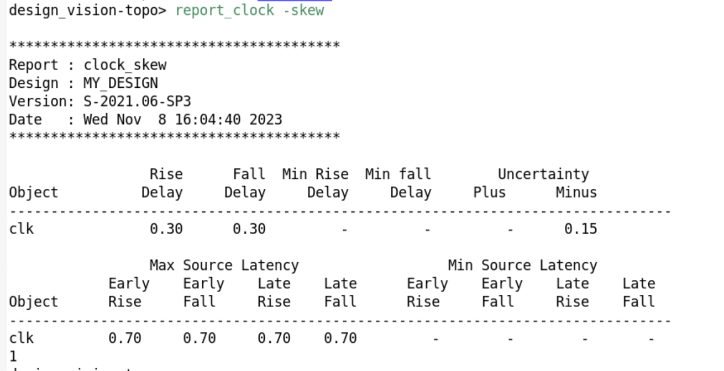
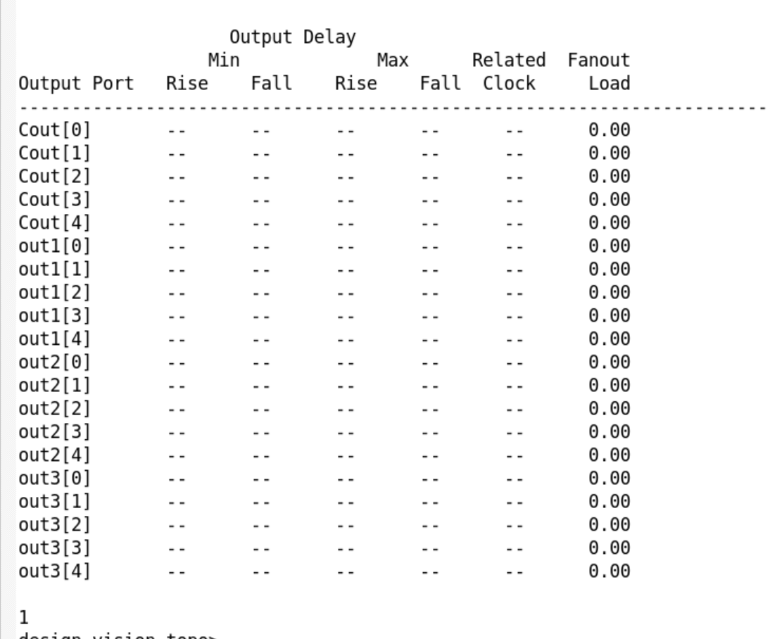
6 输入以下命令，以展开形式将约束导出

writew_script -out scripts/MY_DESIGN.wscr

7 在LUNIX命令窗口输入以下命令，比对展开后约束文件同原始文件区别
diff scripts/MY_DESIGN.wscr .solutions/MY_DESIGN.wscr
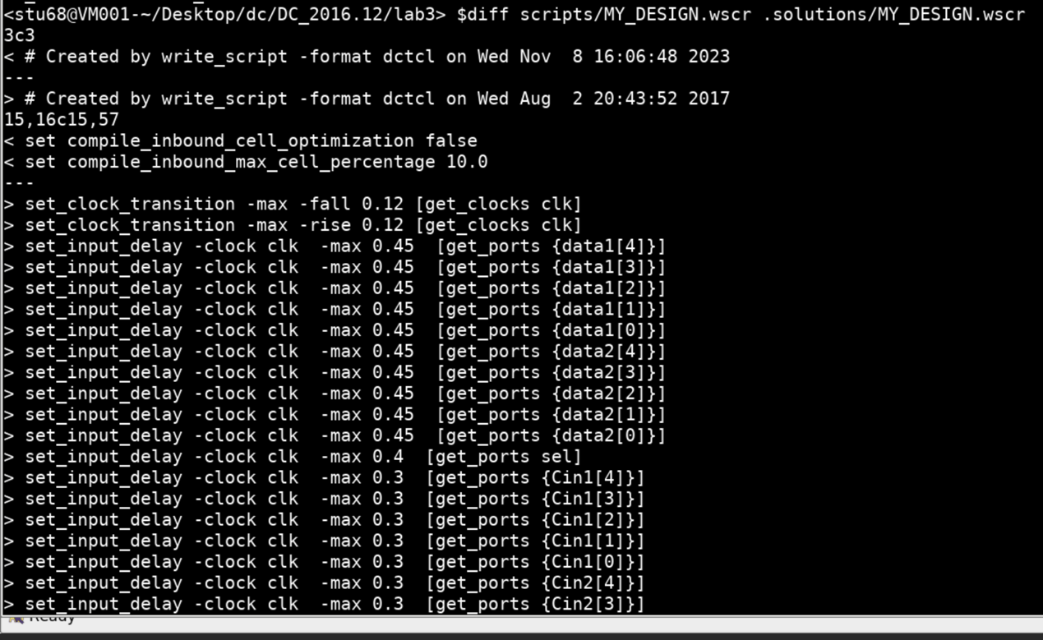
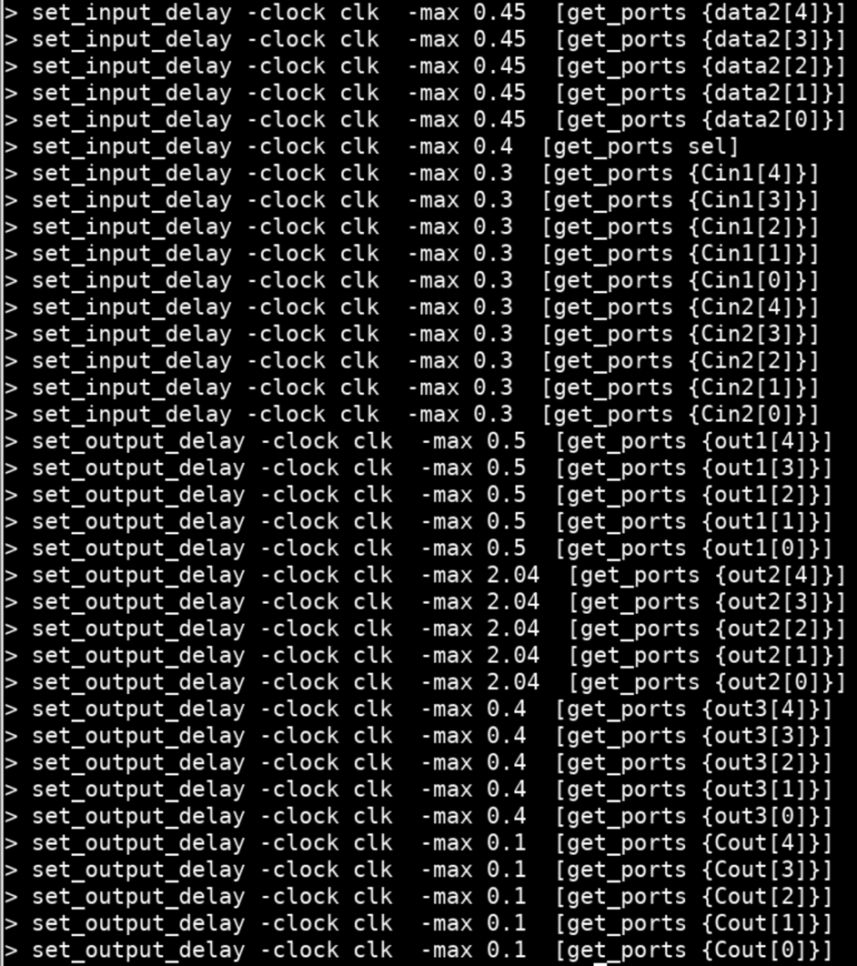
8 输入以下命令，保存 ddc 文件
write -format ddc -hier -out unmapped/MY_DESIGN.ddc
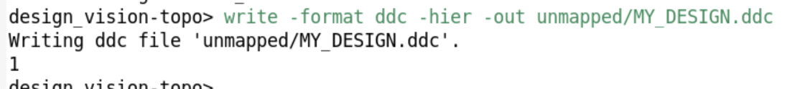
9 退出DC

- 实验总结

